Отчет по индвидуальному проекту, этап 4

Хамбалеев Булат Галимович

Содержание

# Цель работы

Добавить к сайту свои контакты и добавить посты.

# Задание

Данный этап индвидуального проекта подразумевает добавление некоторой информации о своих контактах, а также некотороых постов.

# Выполнение работы

1. Добавим информацию о контактах.(рис 1)

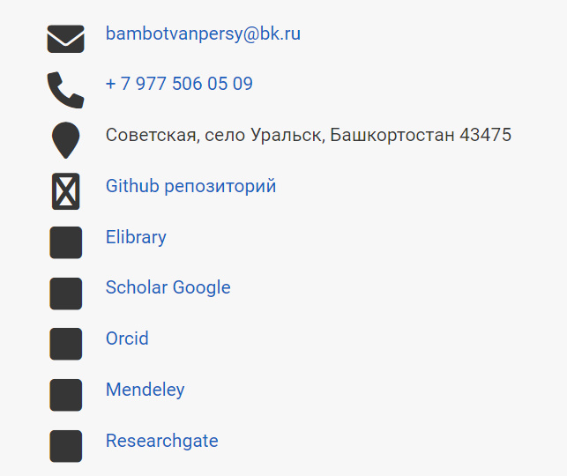

Figure 1: рис.1. Контакты.

1. Добавим пост по прошедшей неделе. (рис.2)



Figure 2: рис.2. Неделя.

1. Добавим пост об оформлении лабораторных работ.(рис 3)



Figure 3: рис.3. Пост.

# Библиография

1. ТУИС РУДН
2. https://www.rosdiplom.ru/rd/pubdiplom/view.aspx?id=575

# Выводы

Во время выполнения лабораторной работы я разместил на сайте информацию о контактах и несколько постов.